Escola Municipal de Educação Básica Augustinho Marcon
Catanduvas(SC), Agosto de 2020.
Diretora: Tatiana M. B. Menegat.
Assessora Técnica-Pedagógica: Maristela Apª. B. Baraúna.
Assessora Técnica-Administrativa: Margarete P. Dutra.
Professora: Jaqueline Demartini
3º ano

Atividade de Inglês- 3º ano – 17/08 a 21/08

Catanduvas, August 20th 2020
Today is Thursday
Foods - Alimentos
Observe e leia com atenção o nome dos Foods – alimentos – e das Drinks – bebidas – em Inglês.
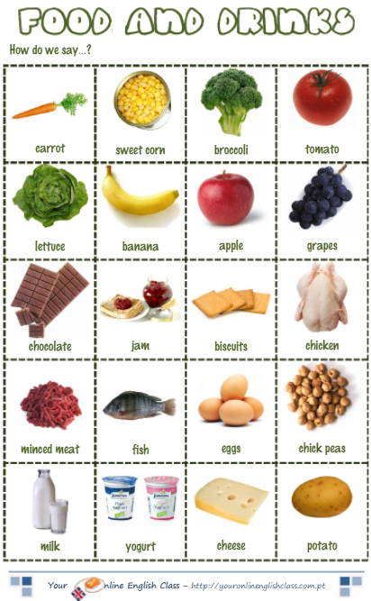

Vamos ouvir e cantar uma música sobre os alimentos - foods!
Learn Foods Vocabulary: https://www.youtube.com/watch?v=5X-8vI-_hmQ
Food Song for Kids: https://www.youtube.com/watch?v=nqwxYlix7Fw

- ATIVIDADE 1 – Ligue o nome do alimento e da bebida em inglês com a figura correta.
